
GALIT KASHI
Public Relations
נועה בן שושן
"האחת שלי"
מילים ולחן: יעקב למאי וטל שגב
תרגום לצרפתית: מוניק בן שושן
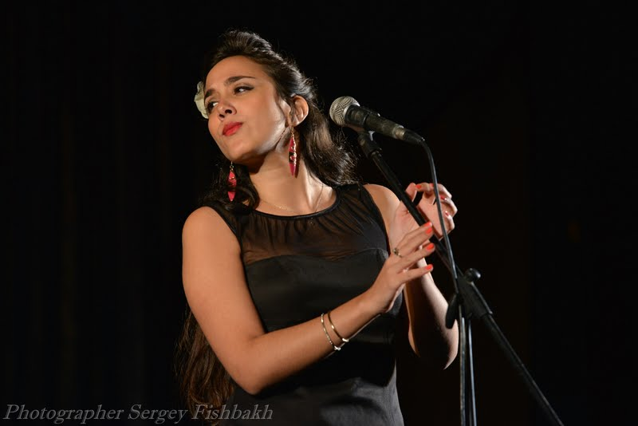
נועה בן שושן, הזמרת והיוצרת האתנית בסינגל שני!!!
"האחת שלי" שיר שהפך במרוצת הזמן לקלאסיקה ישראלית המזוהה עם ישי לוי.
בן שושן מגישה את השיר בגרסתה שלה, מפתיעה וייחודית ושרה אותו בשתי שפות: צרפתית ובעברית מה שהופך את השיר לשנסון צרפתי במיטבו!
"האחת שלי" מלווה את בו שושן בהופעות הרבות בהן היא מופיעה ורומנטיקת שיא נרשמת בעת ביצועו.
לא פלא שהיא בוחרת לשיר דווקא בשפה הזו, שכן היא שפת אמה שגם תרגמה עבורה את השיר לשפת האהבה.גם החיבור לז'אנר ולישי לוי עצמו טבעיים לה כמי שגדלה על הקלאסיקות הגדולות של הזמר המזרחי של שנות השמונים..
נועה בן שושן היא זמרת שונה בנוף העכשווי- יוצרת מוזיקה אתנית מקורית, שרה בשבע שפות, משלבת בשיריה השפעות מוזיקליות ממזרח וממערב: פלמנקו, שנסונים צרפתיים מוזיקה אנדלוסית ומוזיקה ערבית קלאסית.
אחרי סינגל הבכורה שלה "פיסה של שקט" בהפקתה של קורין אלאל ,משתפת בן שושן פעולה כעת עם צמד המפיקים תמיר קליסקי ואהרוניקו קמיגרוב, עם הפקה מוזיקלית ים תיכונית מודרנית- אקורדיון בניחוח פריזאי לצד כינורות שנשמעים כאילו נלקחו מתוך סרט ערבי וקולה החם של נועה שנוגע בנימי הלב.
8.3.2014 "יום האישה" יתקיים מופע השקה לסינגל שיגובה במופע חדש: "מהמגרב באהבה"
שבת, 11.30 הכנסיה האנגליקנית, רח' הרצל 67, רמלה.

לפרטים נוספים והזמנת הופעות: גלית קאשי-יחסי ציבור 052-2640959

לפרטים נוספים: גלית קאשי 052-2640959

